Лабораторная работа №6
Установка и настройка системы управления базами данных MariaDB
Сахно Никита НФИбд-02-23
Содержание
1 Цель работы 1
2 Задание 1
3 Выполнение лабораторной работы 1
4 Выводы 9

1 Цель работы
Приобрести практические навыки по установке и конфигурированию системы управления базами данных на примере программного обеспечения MariaDB.

2 Задание
- Установить необходимые для работы MariaDB пакеты (см. раздел 6.4.1).
- Настроить в качестве кодировки символов по умолчанию utf8 в базах данных.
- В базе данных MariaDB создать тестовую базу addressbook, содержащую таблицу city с полями name и city, т.е., например, для некоторого сотрудника указан город, в котором он работает.
- Создать резервную копию базы данных addressbook и восстановите из неё данные.
- Написать скрипт для Vagrant, фиксирующий действия по установке и настройке базы данных MariaDB во внутреннем окружении виртуальной машины server. Соответствующим образом внести изменения в Vagrantfile.

3 Выполнение лабораторной работы
Установка MariaDB
Загрузим операционную систему и перейдем в рабочий каталог с проектом: cd C:\Users\nikita\work\study\nvsakhno\vagrant
Запустим виртуальную машину server: make server-up
На виртуальной машине server войдем под своим пользователем и откроем терминал. Перейдем в режим суперпользователя: sudo -i Установим необходимые для работы с базами данных пакеты:

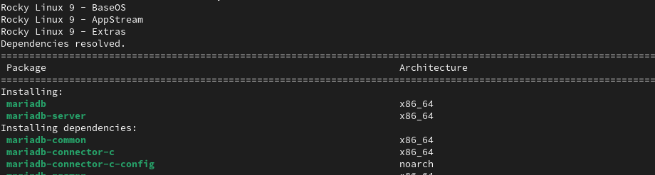
Установка пакетов
Просмотрим конфигурационные файлы mariadb в каталоге /etc/my.cnf.d и в файле /etc/my.cnf.
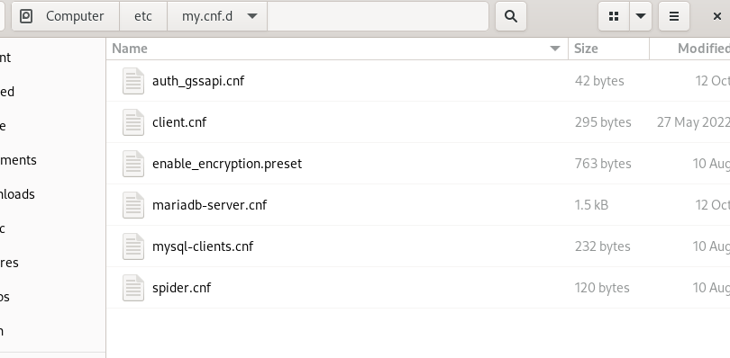
Каталог /etc/my.cnf.d
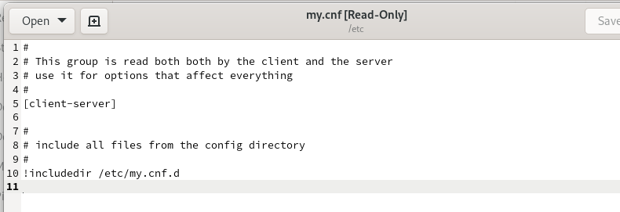
Файл /etc/my.cnf
Для запуска и включения программного обеспечения mariadb используем следующие команды. Убедимся, что mariadb прослушивает порт 3306:

Поиск нужного процесса
Запустим скрипт конфигурации безопасности mariadb. С помощью запустившегося диалога и путём выбора [Y/n] установим пароль для пользователя root базы данных (обратите внимание, что это не пользователь root операционной системы), отключим удалённый корневой доступ и удалим тестовую базу данных и любых анонимных пользователей.

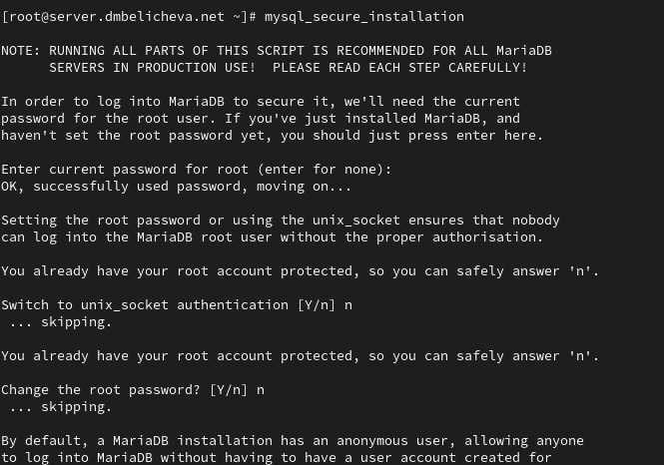
Запуск скрипта конфигурации безопасности mariadb
Для входа в базу данных с правами администратора базы данных введем: mysql -u root -p Просмотрим список команд MySQL, введя \h.
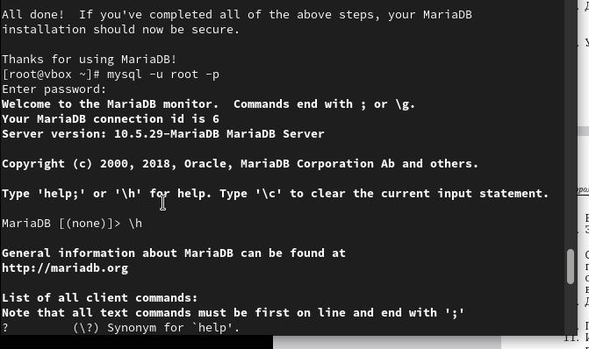
Вход в базу данных
Из приглашения интерактивной оболочки MariaDB для отображения доступных в настоящее время баз данных введем MySQL-запрос SHOW DATABASES; Для выхода из интерфейса интерактивной оболочки MariaDB введите exit;

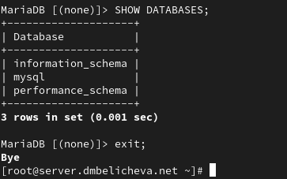
Доступыне базы данных
Видно, что на данный момент есть три базы данных (mysql, information_schema, perfomance_schema).
Конфигурация кодировки символов
Войдем в базу данных с правами администратора: mysql -u root -p Для отображения статуса MariaDB введем из приглашения интерактивной оболочкиMariaDB: status

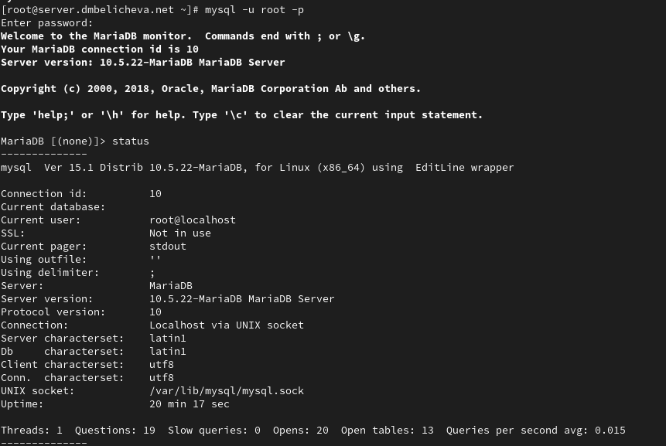
Статус MariaDB
Вывелась информация, из которой мы можем узнать, например, текущую бд, текущего пользователя, сервер, версию сервера, версию протокола, набор символов сервера, базы данных и т.д.
В каталоге /etc/my.cnf.d создадим файл utf8.cnf:
cd /etc/my.cnf.d
touch utf8.cnf
Откроем его на редактирование и укажем в нём следующую конфигурацию:
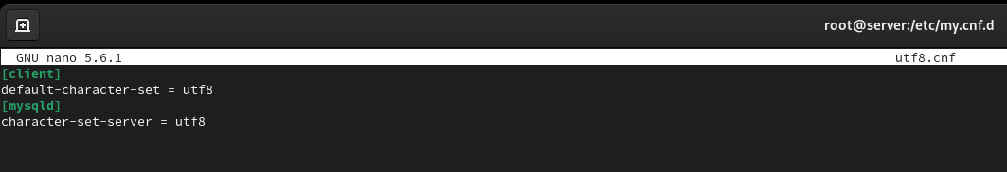
Редактирование файла
Перезапустим MariaDB: systemctl restart mariadb Войдем в базу данных с правами администратора и посмотрим статус MariaDB.

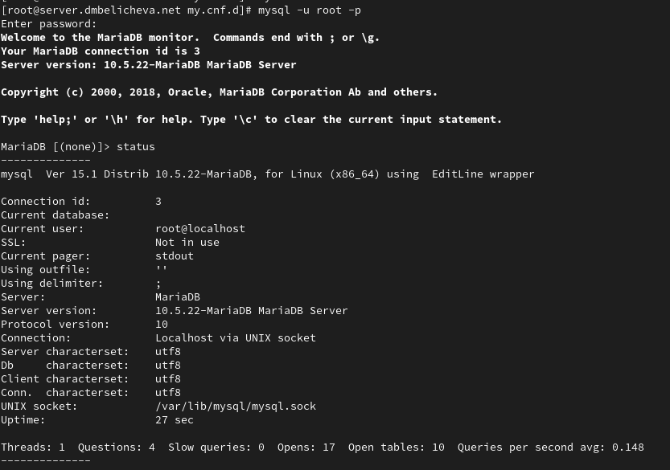
Статус MariaDB
Увидим, что поменялся стандарт кодирования символов для сервера и базы данных на utf8.
Создание базы данных
Войдем в базу данных с правами администратора: mysql -u root -p Создадим базу данных с именем addressbook. Перейдем к базе данных addressbook. Отобразим имеющиеся в базе данных addressbook таблицы. Создадим таблицу city с полями name и city.
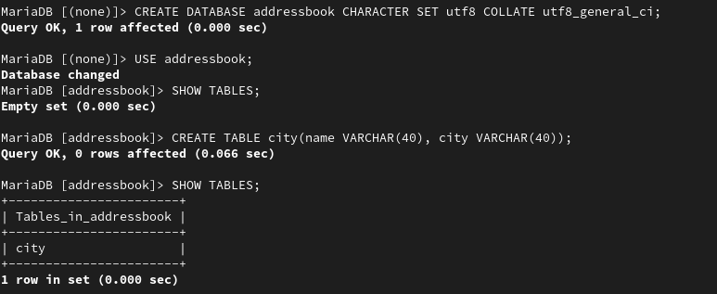
Создание базы данных и таблицы
Заполним несколько строк таблицы некоторыми данными по аналогии в соответствии с синтаксисом MySQL: Добавим в базу сведения о Петрове и Сидорове: Петров, Сочи Сидоров, Дубна
Сделаем следующий MySQL-запрос: SELECT * FROM city;. Увидим, что вывелась таблица с колонками город и имя с заполненными мною данными. Создадим пользователя для работы с базой данных addressbook и зададим для него пароль: CREATE USER nvsakhno@'%' IDENTIFIED BY 'password'; Предоставим права доступа созданному пользователю user на действия с базой данных addressbook (просмотр, добавление, обновление, удаление данных): GRANT SELECT,INSERT,UPDATE,DELETE ON addressbook.* TO user@'%';
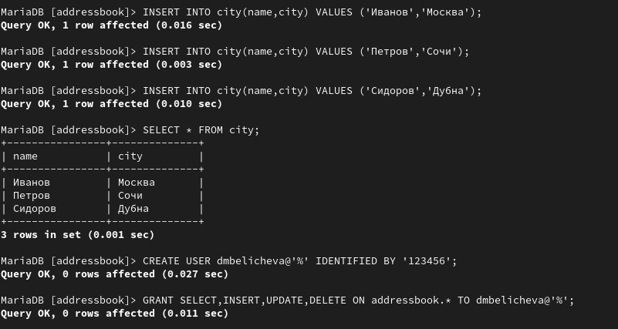
Различные операции по работе с базой данных
Обновим привилегии (права доступа) базы данных addressbook: FLUSH PRIVILEGES; Посмотрим общую информацию о таблице city базы данных addressbook: DESCRIBE city; Выйдем из окружения MariaDB: quit Просмотрим список баз данных: mysqlshow -u root -p Просмотрим список таблиц базы данных addressbook: mysqlshow -u user -p addressbook

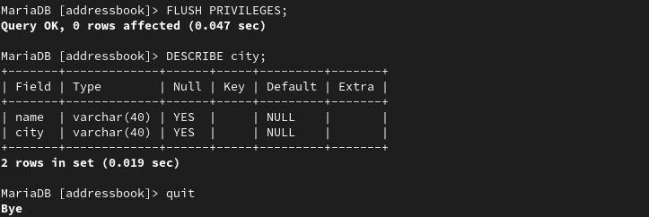
Работа с базой данных

Резервные копии
На виртуальной машине server создадим каталог для резервных копий: mkdir -p /var/backup Сделаем резервную копию базы данных addressbook: mysqldump -u root -p addressbook > /var/backup/addressbook.sql Сделаем сжатую резервную копию базы данных addressbook: mysqldump -u root -p addressbook | gzip > /var/backup/addressbook.sql.gz Сделаем сжатую резервную копию базы данных addressbook с указанием даты создания копии: mysqldump -u root -p addressbook | gzip > $(date +%-Y%-m%-d%-H%.M%.S).sql.gz Восстановим базу данных addressbook из резервной копии: mysql -u root -p addressbook < /var/backup/addressbook.sql Восстановим базу данных addressbook из сжатой резервной копии: zcat /var/backup/addressbook.sql.gz | mysql -u root -p addressbook

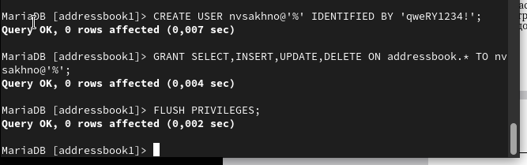
Работа с резервными копиями

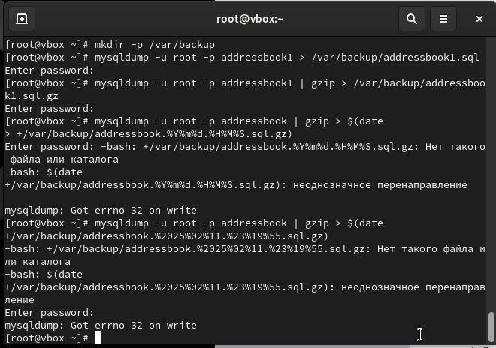
Работа с резервными копиями

Внесение изменений в настройки внутреннего окружения виртуальной машины
На виртуальной машине server перейдем в каталог для внесения изменений в настройки внутреннего окружения /vagrant/provision/server/, создадим в нём каталог mysql, в который поместим в соответствующие подкаталоги конфигурационные файлы MariaDB и резервную копию базы данных addressbook:

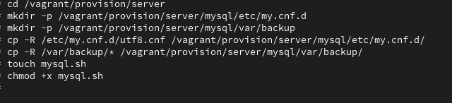
Внесения изменений в настройки внутренного окружения
В каталоге /vagrant/provision/server создадим исполняемый файл mysql.sh:
cd /vagrant/provision/server
touch mysql.sh
chmod +x mysql.sh
Открыв его на редактирование, пропишем в нём следующий скрипт:
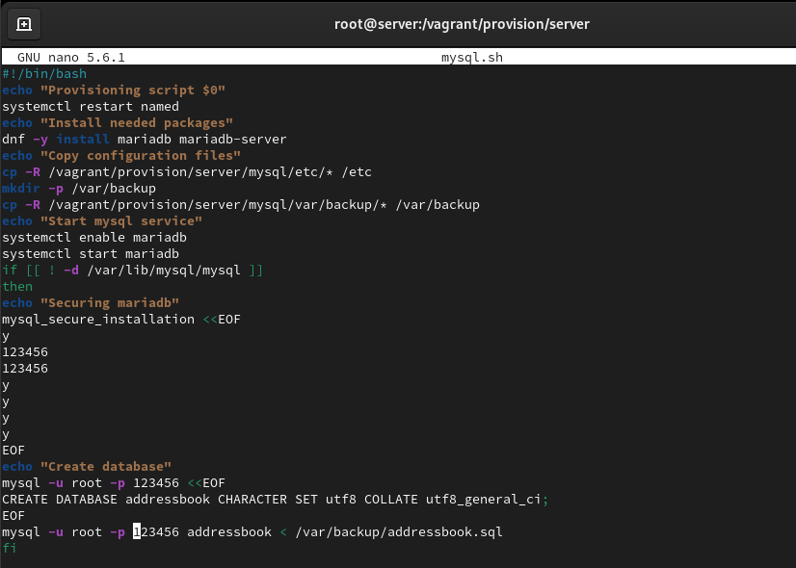
Редактирование файла
Этот скрипт, по сути, повторяет произведённые действия по установке и настройке сервера баз данных.
Для отработки созданного скрипта во время загрузки виртуальных машин в конфигурационном файле Vagrantfile необходимо добавить в конфигурации сервера следующую запись:
server.vm.provision "server mysql",
type: "shell",
preserve_order: true,
path: "provision/server/mysql.sh"

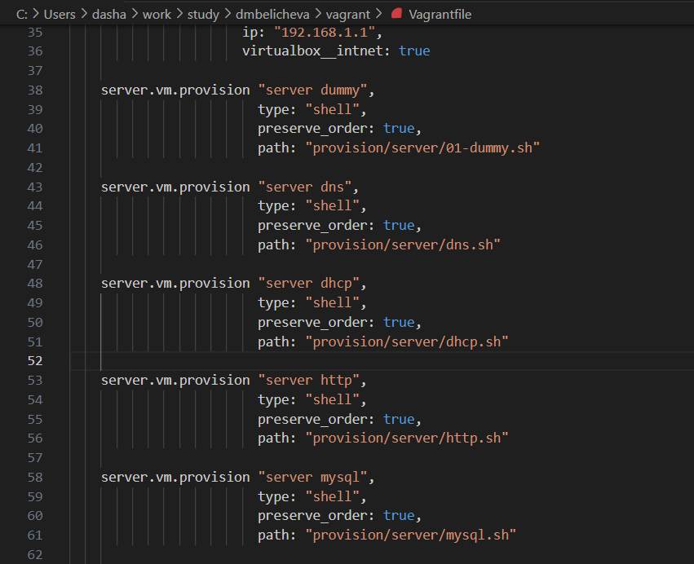
Редактирование файла Vagrantfile

4 Выводы
В процессе выполения данной лабораторной работы я приобрел практические навыки по установке и конфигурированию системы управления базами данных на примере программного обеспечения MariaDB.

